EtherCAT Simulation
作者：崔维涛
职务：风电 技术工程师
邮箱：w.cui@beckhoff.com.cn
日期：2021-07-06
摘 要：
EtherCAT Simulation可仿真EtherCAT网段。 可以导出已创建的真实I / O配置，并且可以将其作为“ EtherCAT Simulation”设备导入到第二个系统中。 因此，可以在该系统上获得镜像的过程映像，该映像可以与相应的TwinCAT模块链接（例如，以IEC 61131-3语言编写或从Matlab®/Simulink®生成）。如果现在两个系统上都启动了TwinCAT实时系统，则可以进行HIL仿真，而无需修改原始项目即可实现。
附 件：
序 号 | 文件名 | 备注

历史版本：

免责声明：
我们已对本文档描述的内容做测试。但是差错在所难免，无法保证绝对正确并完全满足您的使用需求。本文档的内容可能随时更新，如有改动，恕不事先通知，也欢迎您提出改进建议。

参考信息：

目 录

1. 使用要求 4
2. 基本原理 4
3. 具体实现 4
3.1. 目标 4
3.2. 硬件配置 5
3.3. 风机模型与主控模型间的数据交互 5
3.4. 使用TcWindTemplate实现风机主控配置及代码 5
3.4.1. 添加硬件配置 5
3.4.2. 添加通讯协议 8
3.4.3. 修改代码 11
3.5. 导出EtherCAT配置 12
3.6. 使用TcWindTemplate实现风机仿真模型代码 13
3.6.1. 添加EtherCAT Simulation 13
3.6.2. 修改代码 17
3.7. 运行效果 21
4. EtherCAT报文故障仿真 21
4.1. Lost Frames故障仿真 22
4.2. Link Lost故障仿真 23
4.3. Working Counter Error故障仿真 24
5. Hot Connect仿真 25
6. 关于Settings选项卡（CU2508的使用） 26
7. PLC接口 26
8. 关于2nd. Adapter选项卡 27
9. 参考文档 29

使用要求
安装：自Tc3.1 4018.0之后，TwinCAT的安装包中已经包含了EtherCAT Simulation，因此不需要额外安装。
授权：工程师授权（TE1111）。不能使用7天临时授权，但是可以演示（无授权要求）运行。在演示运行条件下，仿真的I/O会在30分钟后停止输出。

基本原理
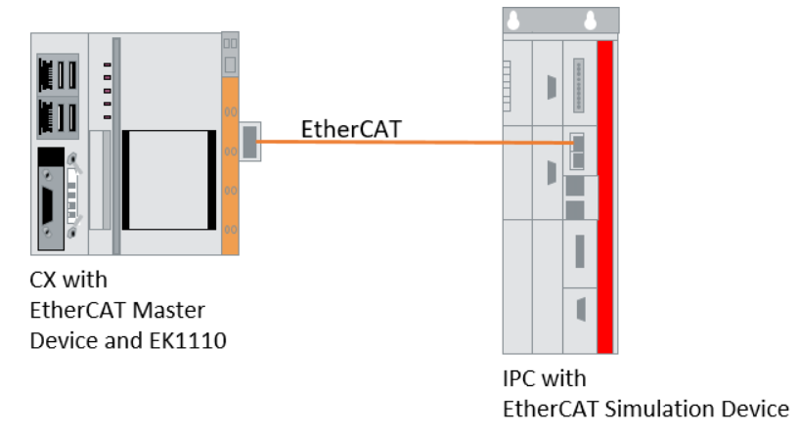
上图中左侧为实际使用的控制器（实际IO可不带），里面运行现场实际运行程序；右侧为仿真用控制器，控制器内使用EtherCAT Simulation来仿真左侧的真实IO，仿真程序需要客户自行开发；两控制器之间使用网线连接，最终达到对现场实际使用的程序及配置的测试。
由于不应更改要测试的控制系统的项目，因此EtherCAT仿真设备将不同步运行。 这意味着，由于香农定理（采样定理），驱动模拟设备的任务必须以两倍的速度运行。 在标准IPC硬件上，仿真设备的最短循环时间目前为50µs。 因此，可以在100µs的周期时间内对要测试的控制系统进行HIL仿真。

具体实现

目标
使用TcWindTemplat实现风机模型，具体功能如下：
- 给出风速风向；
- 实现风机模型仿真：根据桨叶角度给定反馈风机实际桨叶角度，并给出相应的主轴、发电机转速；根据转矩给定反馈风机实际转矩、功率；根据偏航给定的偏航速度反馈当前相对风向。
注：目前相当于实现最小风机仿真系统，风机的各子系统的仿真功能并未实现。

硬件配置
主控仿真：使用虚拟机，win7 32，Tc3 4024.7，TcWind 3.1.2.11
风机仿真：使用虚拟机，win7 32，Tc3 4024.7，TcWind 3.1.2.11
注：本次测试的虚拟都在同一台PC上。

风机模型与主控模型间的数据交互
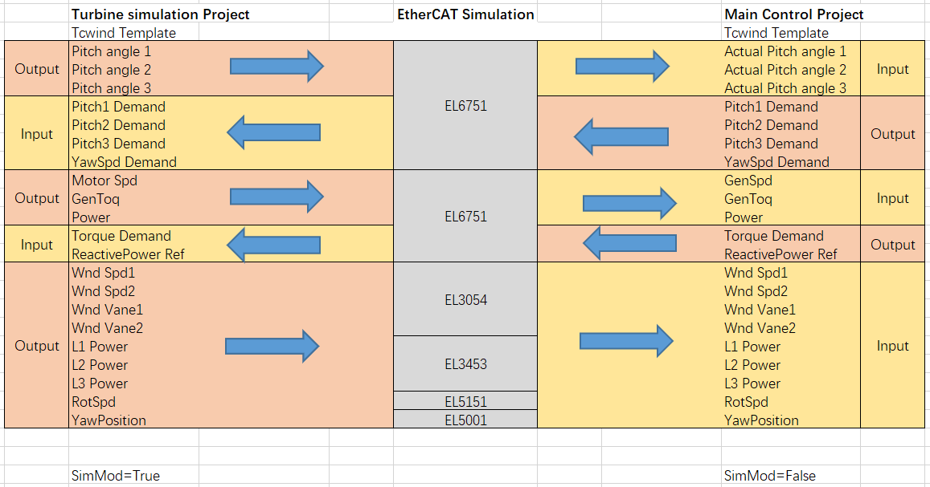

使用TcWindTemplate实现风机主控配置及代码

添加硬件配置
（1）在IO配置中增加EtherCAT总线：
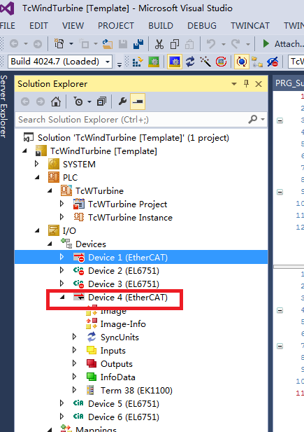
（2）根据硬件平台添加Ebus主站设备：因为使用了PC上的虚拟机，所以这里选择了耦合器EK1100。如果硬件平台是CX系列嵌入式PC，这里就要选择EK1200-5000。
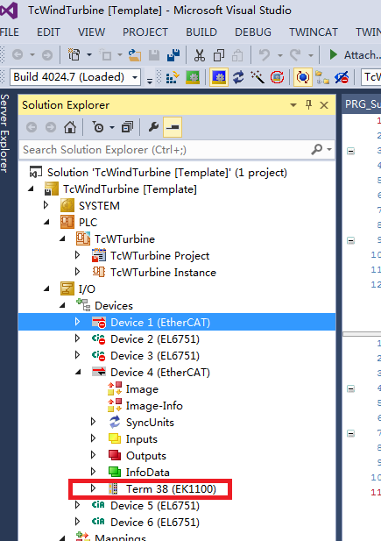
（3）添加IO模块：本次项目添加了EL6751*2，分别对应变流及变桨通讯；EL3054对应风速风向测量；EL3453对应电网参数测量；EL5151对应主轴/发电机转速测量；EL5001对应扭缆角度测量。
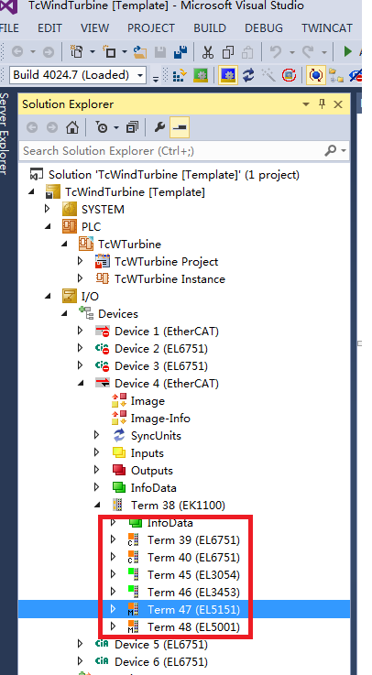

添加通讯协议
（1）添加CANopen总线及变流通讯协议：导入具体设备的EDS文件或手动添加PDO
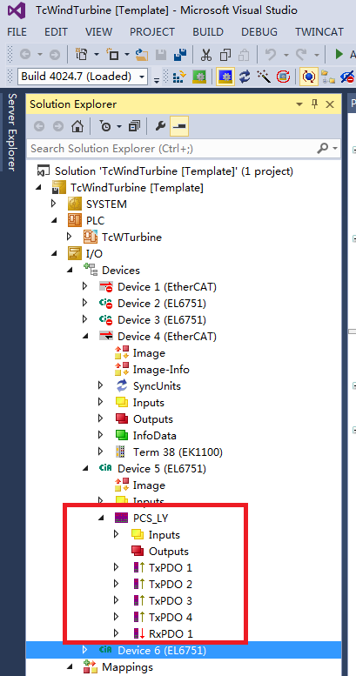
（2）添加CANopen总线及变桨通讯协议：导入具体设备的EDS文件或手动添加PDO
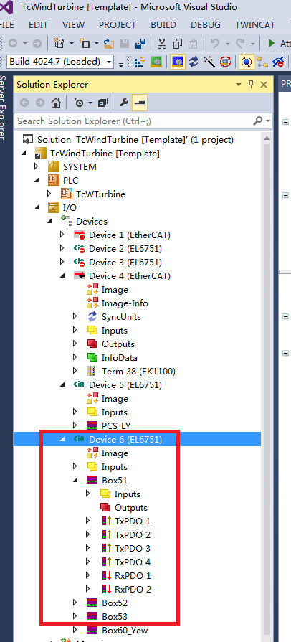
（3）添加偏航通讯协议：导入具体设备的EDS文件或手动添加PDO
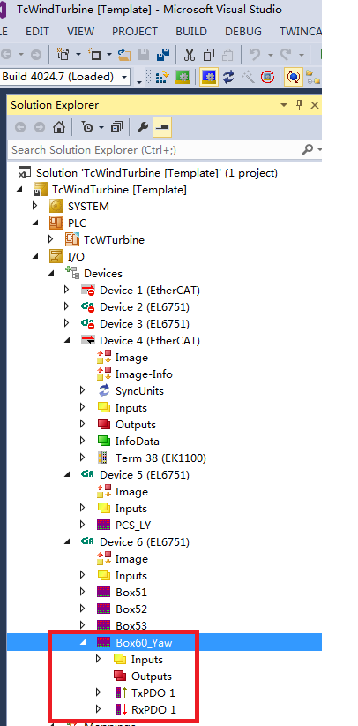

修改代码
在TcWindTemplate中已经包含了风机控制策略，这里可以直接按原有代码运行，无需改变。只需要在子系统中声明与IO过程映像区对应的变量即可。
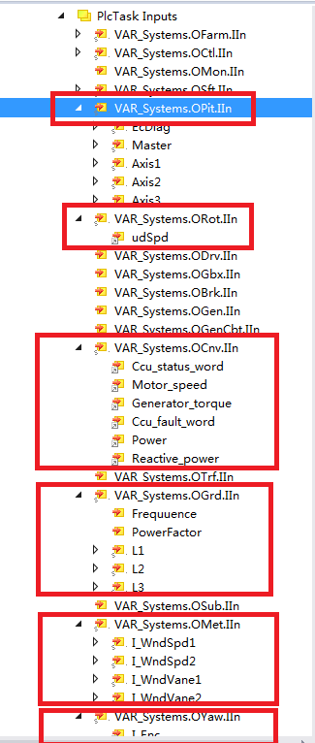

导出EtherCAT配置
在主控代码的工程中导出IO配置
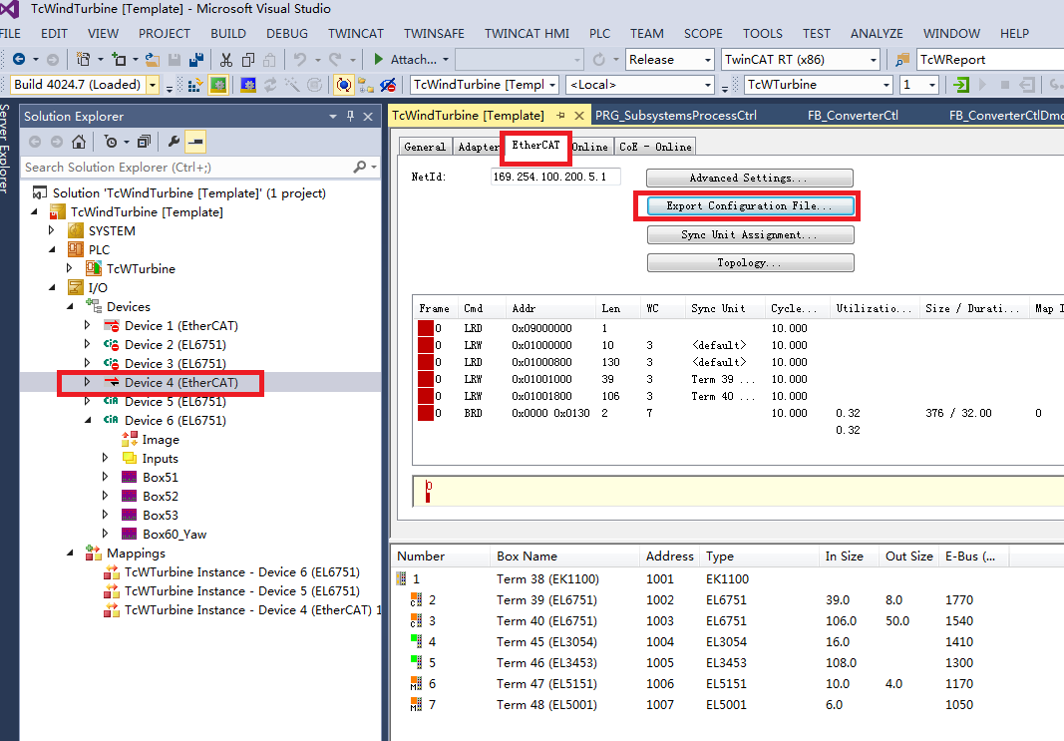
注意：每次修改了主控的硬件配置，都需要重新导出此配置文件。

使用TcWindTemplate实现风机仿真模型代码

添加EtherCAT Simulation
添加EtherCAT Simulation
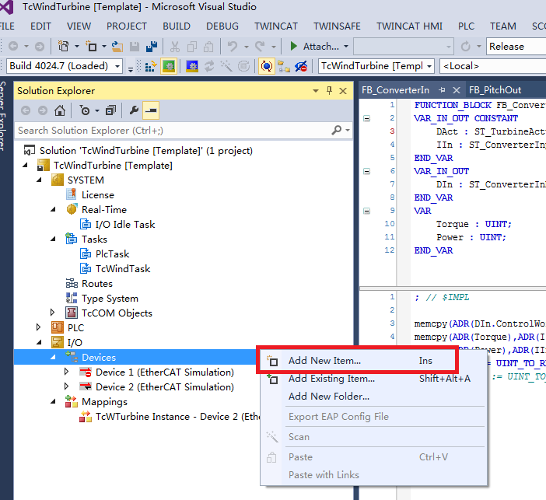
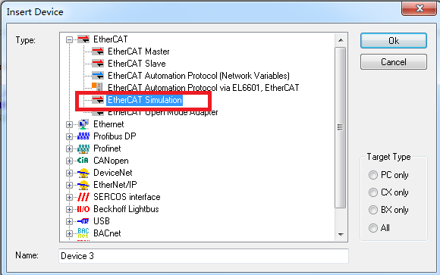
选择网卡：由于本文采用的是虚拟机作为仿真控制器，为完成EtherCAT通讯需要选择一块RT网卡，具体如下。
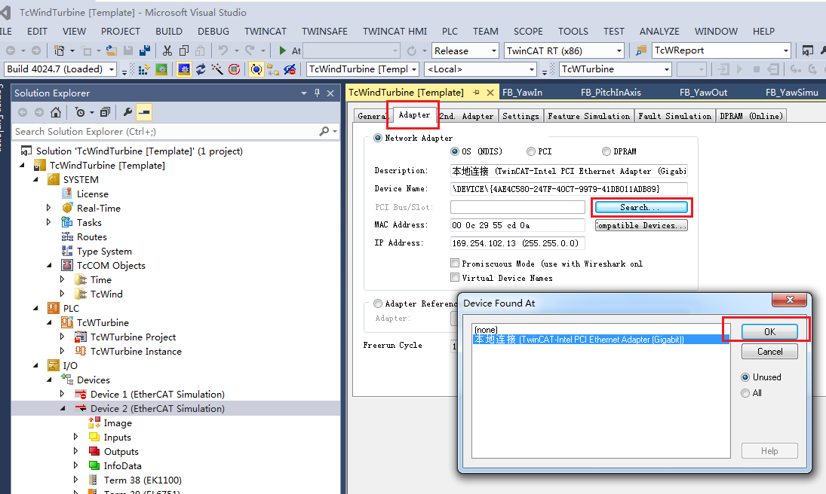
导入实际IO配置文件
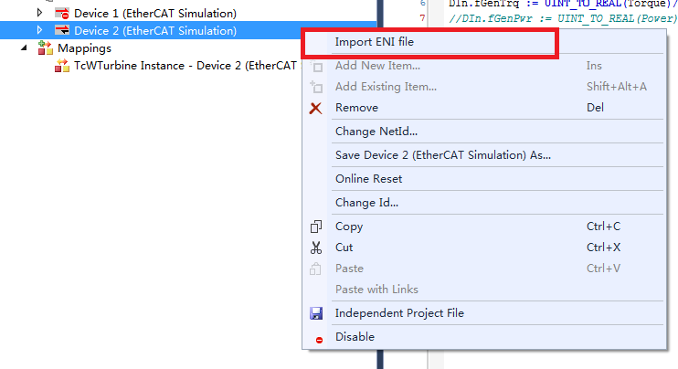
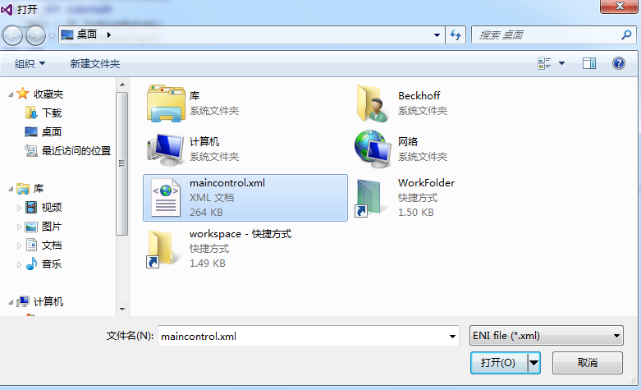
最终效果
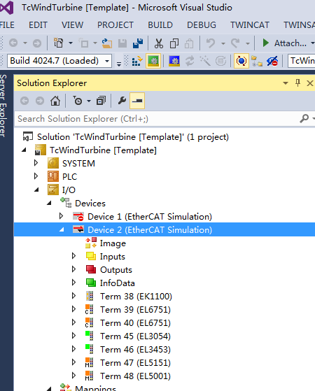

修改代码
在TcWindTemplate中已经包含了风机模型，这里可以直接按原有代码运行，无需改变。只需要在子系统中声明与IO过程映像区对应的变量即可。
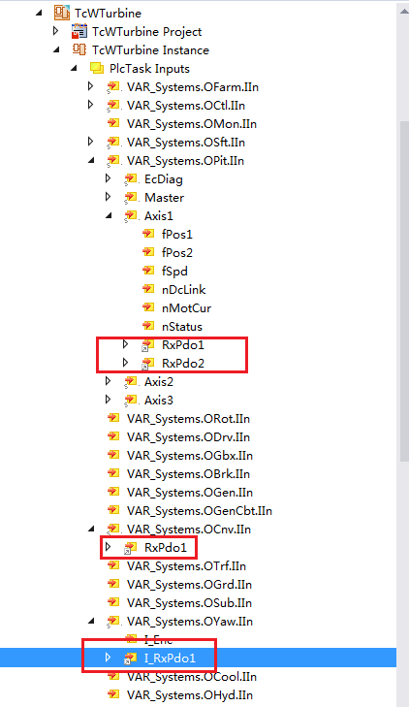
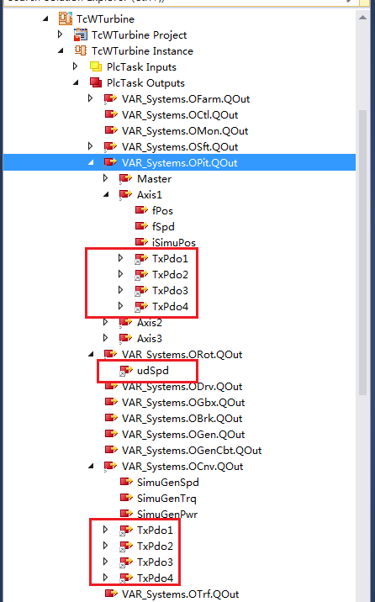
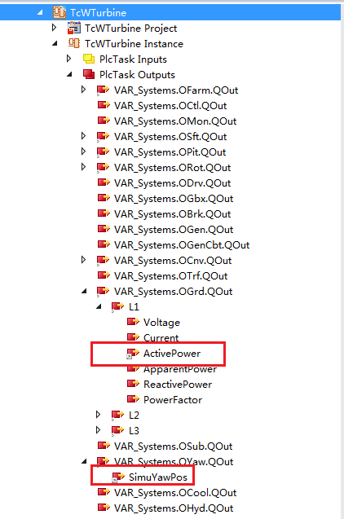
这些IO变量最终需要和EtherCAT Simulation中的IO变量链接，如下图所示
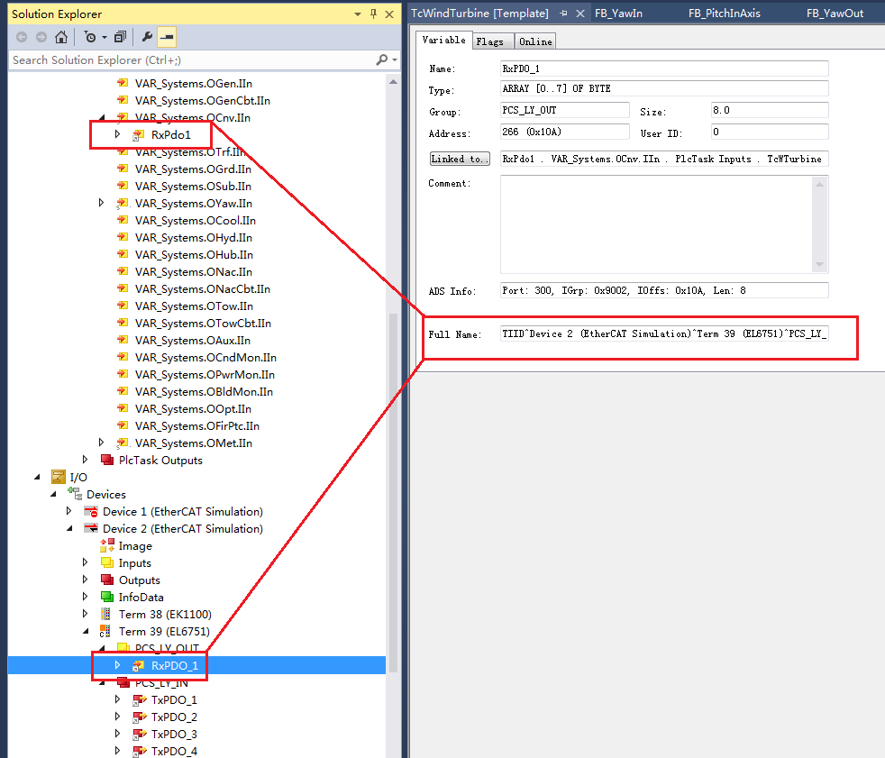

运行效果
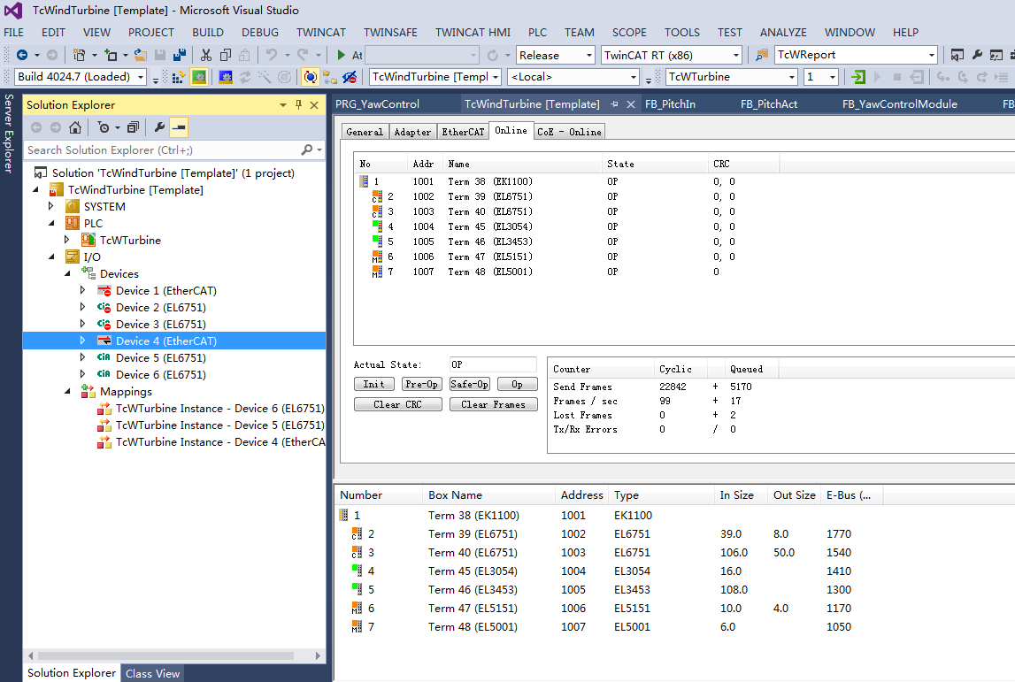

EtherCAT报文故障仿真
EtherCAT Simulation提供3种EtherCAT通讯的故障仿真：Lost Frames，Link Lost，Working Counter Error。如下图所示。
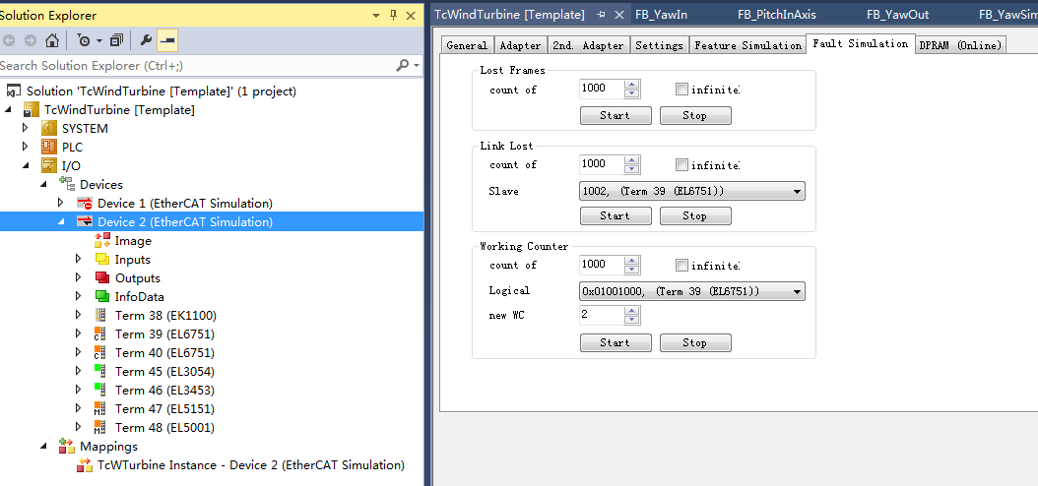

Lost Frames故障仿真
- 在EtherCAT Simulation设备中，找到Fault Simulation选项卡；
- 在Lost Frames下的Count of输入要丢失的帧数，如果持续丢失，则勾选infinite；
- 点击Start启动故障仿真，点击Stop停止故障仿真。
测试如下
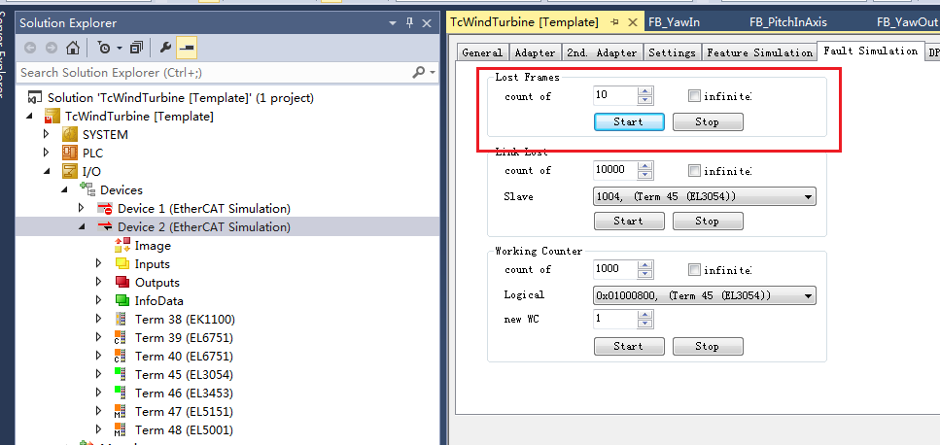
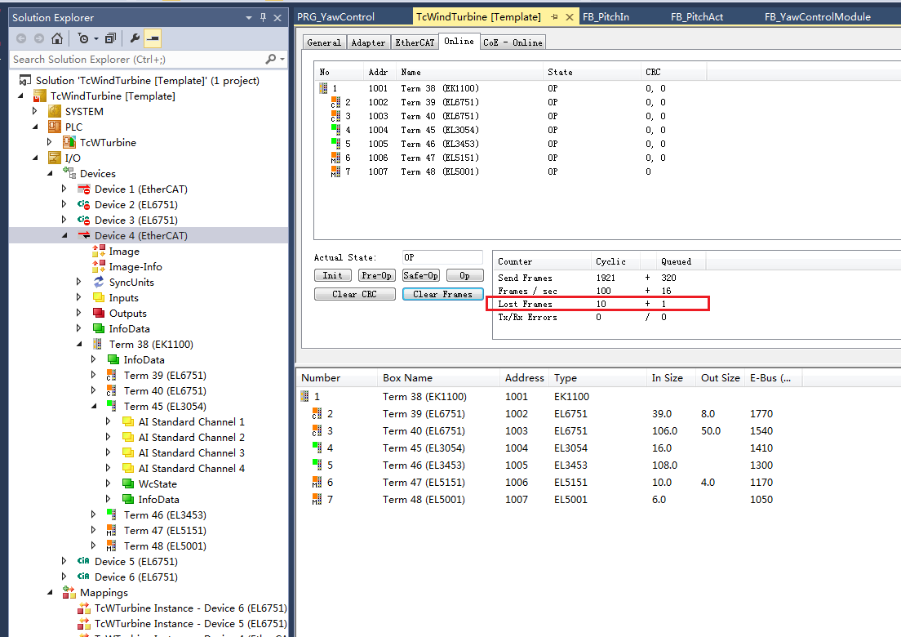

Link Lost故障仿真
- 在EtherCAT Simulation设备中，找到Fault Simulation选项卡；
- 在Link Lost下的Count of输入要丢失的帧数，如果持续丢失，则勾选infinite；
——这个数值可以理解为故障的仿真时间。在这个计数内，故障是持续的，计数结束则故障现象消失。
- 在Slave中选择需要进行Link Lost故障仿真的模块；
- 点击Start启动故障仿真，点击Stop停止故障仿真。
测试如下
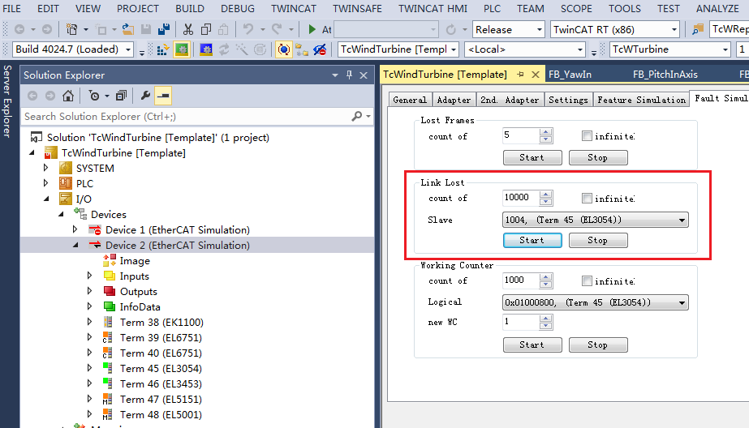
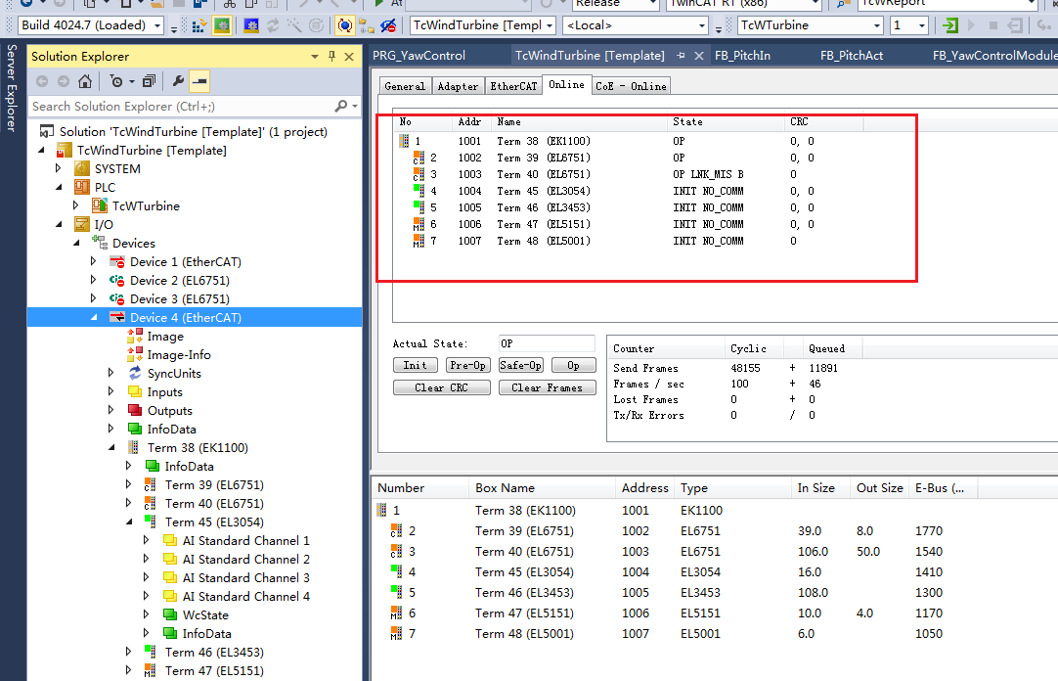

Working Counter Error故障仿真
- 在EtherCAT Simulation设备中，找到Fault Simulation选项卡；
- 在Working Counter Error下的Count of输入要丢失的帧数，如果持续丢失，则勾选infinite；
——这个数值可以理解为故障的仿真时间。在这个计数内，故障是持续的，计数结束则故障现象消失。
- 在Logical中选择需要进行Working Counter Error故障仿真的模块；
- 在new WC中设置需要进行Working Counter Error故障仿真的模块的WC值；
- 点击Start启动故障仿真，点击Stop停止故障仿真。
测试如下
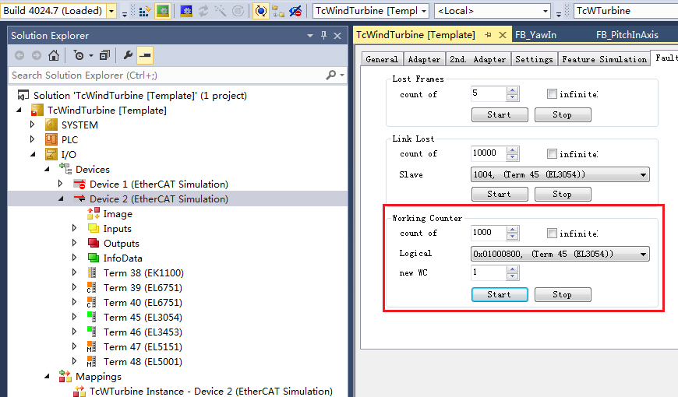
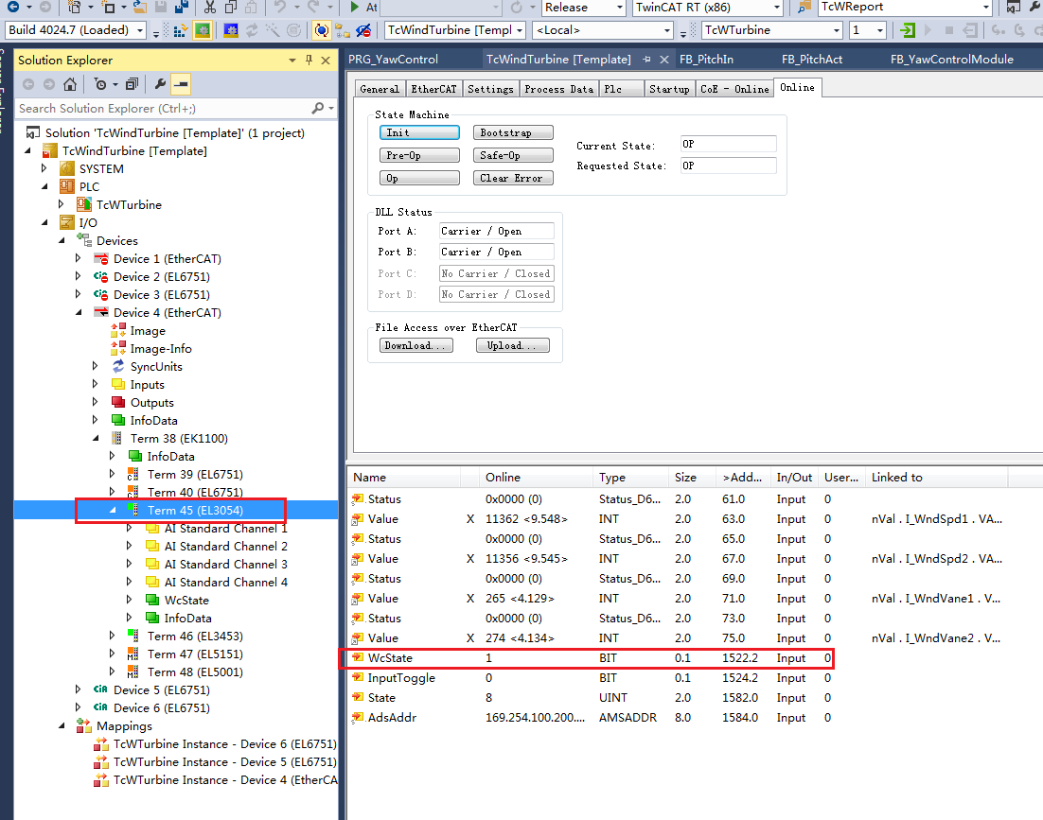

Hot Connect仿真
在Feature Simulation选项卡内，可以进行Hot Connect仿真
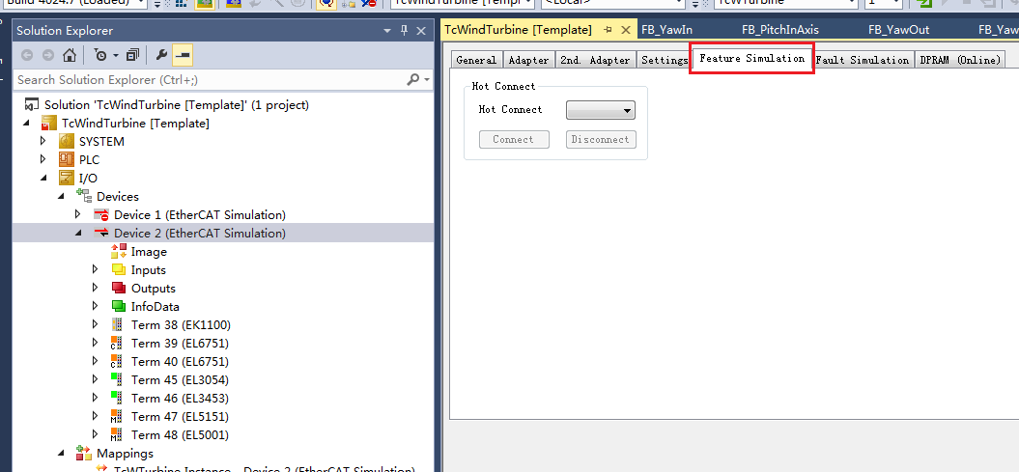
- 在Hot Connect中选择已经设置的设备；
- 点击Disonnect，设备拔出，点击Connect，设备插回。

关于Settings选项卡（CU2508的使用）
CU2508只能使用于EtherCAT主站侧，不能用于仿真侧，因此其使用上有如下注意事项：
（1）TwinCAT版本 < TwinCAT 3.1.4024时，在Settings选项卡中的using CU25xx必须勾选
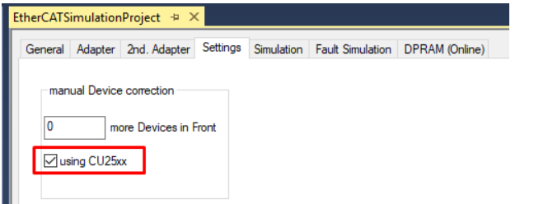
（2）TwinCAT版本 > TwinCAT 3.1.4024时，TwinCAT会自动识别CU2508，因此上述选项可以不必勾选。

PLC接口
上述EtherCAT报文故障仿真及Hot Connect仿真也可以通过PLC发送ADS报文实现，这样就可以实现自动化的测试。
使用ADS写命令，NetID为EtherCAT Simulation Device（图中的Device2 （EtherCAT Simulation））的NetID，具体报文格式要求如下。
- Lost Frames故障仿真
Index-Group: 0x0100
Index offset: 0x0001
Data——Lost Frames下的Count of
4 byte counter in which it is specified how many frames are to be omitted. 0xFFFFFFFF means infinite
- Link Lost故障仿真
Index-Group: 0x0100
Index offset: 0x0002
Data——Link Lost下的Count of
4 byte counter in which it is specified how many frames are to be omitted. 0xFFFFFFFF means infinite
- Working Counter Error故障仿真
Index-Group: 0x0100
Index offset: 0x0003
Data: a total of 10 bytes:
▪4 byte counter in which it is specified how many frames are to be omitted. 0xFFFFFFFF means infinite（Working Counter Error下的Count of）
▪4 byte logical address. This addresses the telegram which is to be manipulated（Logical中选择需要进行Working Counter Error故障仿真的模块）
▪2 bytes of new working counter. This value is then entered into the telegram（new WC中设置需要进行Working Counter Error故障仿真的模块的WC值）
- Hot Connect仿真
Defined index groups:
Disconnect Device: 0x0010
Connect Device: 0x0011
Index offsets to be used:
The high word must be 0.
The low word contains the Identification Value (Hot Connect ID) of the device you want to connect or disconnect.

关于2nd. Adapter选项卡
EtherCAT Simulation可实现真实从站和虚拟从站的混合。 例如，这可以用于逐步使机器/工厂投入运行。 下图示意性地说明了这一点。
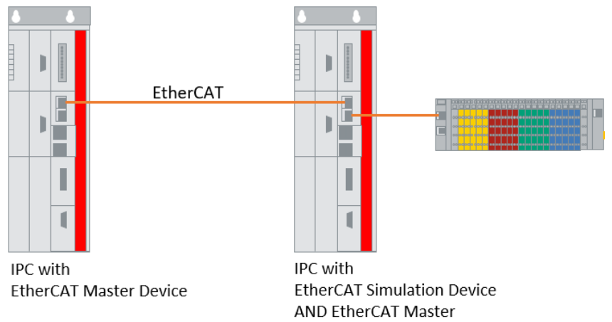
对于混合运行，在仿真IPC上需要2个空闲的网口。 第一个接口用作EtherCAT Simulation 设备，并通过EtherCAT电缆连接到控制计算机。 可以在EtherCAT仿真设备的“Adapter”选项卡中进行设置（Adapter选项卡）。
为了与实际的现有从站进行连接，使用了EtherCAT仿真设备上的第二个网口（选项卡2nd Adapter）。 选择方式与第一个适配器相同。
注意：
- 仿真IPC的第一个网口只能用于EtherCAT Simulation，不能添加实际设备；
- 仿真IPC的第二个网口只能用于连接实际设备，不能存在仿真导入的配置；
- 每个网口的网卡必须选择好。

参考文档
倍福帮助文档
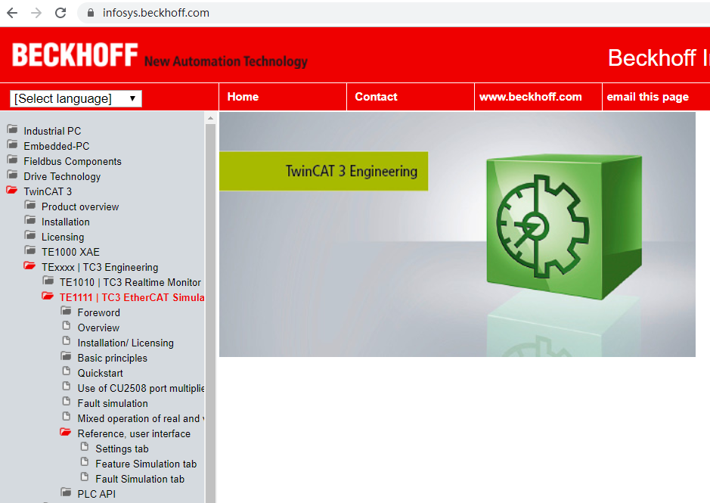

上海（ 中国区总部）
中国上海市静安区汶水路 299 弄 9号（市北智汇园）
电话: 021-66312666

北京分公司
北京市西城区新街口北大街 3 号新街高和大厦 407 室
电话: 010-82200036 邮箱: beijing@beckhoff.com.cn

广州分公司
广州市天河区珠江新城珠江东路16号高德置地G2603 室
电话: 020-38010300/1/2 邮箱: guangzhou@beckhoff.com.cn

成都分公司
成都市锦江区东御街18号 百扬大厦2305 房
电话: 028-86202581 邮箱: chengdu@beckhoff.com.cn

  请用微信扫描二维码  通过公众号与技术支持交流 | 倍福官方网站：  https://www.beckhoff.com.cn  在线帮助系统：  https://infosys.beckhoff.com/index_en.htm
倍福虚拟学院：
https://tr.beckhoff.com.cn/

招贤纳士：job@beckhoff.com.cn
技术支持：support@beckhoff.com.cn
产品维修：service@beckhoff.com.cn
方案咨询：sales@beckhoff.com.cn

